ECAD5008
Aseiniad ysgrifenedig sy’n gwerthuso’n feirniadol sut y gellir defnyddio Asesu ar gyfer Dysgu mewn cyfres o gyfleoedd dysgu i hybu cynnydd ar draws y meysydd dysgu a phrofiad a ddewiswyd.

Yn yr aseiniad yma, rwy’n mynd i werthuso sut mae Asesu ar gyfer Dysgu (AagD) yn gallu cael ei defnyddio mewn gwahanol gyfleoedd i helpu a hybu cynnydd disgyblion ar draws cwricwlwm Cymru. Byddaf yn wneud hyn trwy werthuso tri chynllun gwers rwyf wedi creu gan ddefnyddio gwahanol fathau o AagD. Trwy wneud hyn, byddaf yn defnyddio damcaniaethwyr a’u damcaniaethau i gefnogi fy nadleuon a damcaniaethau eraill sy’n dadlau yn erbyn fy nadleuon ac wedyn dod i gasgliad am y fath o AagD. Pwrpas yr aseiniad yma yw gwerthuso pam mae AagD yn bwysig mewn ysgolion, sut mae AagD yn gweithio a sut byddaf i yn defnyddio AagD mewn gwersi.

AagD yw sut mae ffordd o asesu yn cael ei ddefnyddio er mwyn gwella a datblygu dysgu. Pwrpas AagD yw casglu gwybodaeth am ble mae dealltwriaeth dysgwr, ble mae’r ddealltwriaeth ei fod a sut i leihau'r bwlch rhwng y ddwy (Johnson, 2023). Mae yna 4 prif ffordd o AagD sef rhannu’r meini prawf llwyddiant gyda’r disgyblion, cwestiynu / ansawdd y cwestiynau, ansawdd yr adborth a hunan asesu / asesu cyfoedion. Mae gwahanol fathau o AagD yn cael ei defnyddio mewn gwahanol sefyllfaoedd er enghraifft os mae dosbarth o 30 disgybl yn flwyddyn 5 neu 6 ac mae 27 disgybl yn dawel a swil, bydd defnyddio byrddau gwyn yn lle cwestiynu fel ffordd o asesu efallai yn gweithio’n well. Y rheswm dros hyn yw wrth ddefnyddio byrddau gwyn, does dim rhaid i neb godi llais o flaen y dosbarth a fydd neb yn teimlo’n embaras os ydyn nhw’n cael yr ateb yn anghywir oherwydd fydd neb yn gwybod ond yr athro. Yn sefyllfa arall, cwestiynu bydd y ffordd o AagD gwell er mwyn datblygu cyfranogiad dosbarth ac ennill sylw. Felly, mae pob math yn cael manteision ac anfanteision ond mae’n bwysig i athrawon fod yn ymwybodol o sut, ble a phryd i ddefnyddio'r mathau gwahanol. O ganlyniad, bydd mwy o gyfle i bob disgybl cael ddysgu cyfartal (Kirk, 2022).

Mae AagD yn hollol bwysig ar gyfer dilyniant disgyblion o ran datblygiad gwybyddol fwyaf ond gellid dadlau ei fod yn cynorthwyo datblygiad cymdeithasol ac emosiynol. Mae AagD wedi cael ei phrofi i helpu disgyblion trwy roi mwy o reolaeth dros eu gwaith a’u dysgu, yn helpu i’w hannog ac i wella canlyniadau arholiadau (Steele, 2019). Ymhellach, mae defnyddio AagD yn helpu disgyblion deall beth maen nhw’n anelu at yn eu gwaith a beth sydd eisiau iddyn nhw i wneud i gyflawni eu gwaith. Trwy wneud hyn, mae’r disgyblion yn cymryd rhan weithredol yn eu dysgu (Hawthorne, 2022).

Mae dilyniant disgybl yn meddwl y cynnydd mewn eu dealltwriaeth o wybodaeth sylfaenol a’u sgiliau academaidd (Main, 2021). Dyma’r ystyr cyffredinol ond mae llawer o wahanol ffyrdd i olrhain cynnydd a gwerthuso cynnydd felly mae datblygu cynnydd disgyblion yn fwy cymhleth nag y mae pobl yn gwybod. Mae’r cwricwlwm i Gymru yn canolbwyntio ar ddilyniant disgyblion drwy’r datganiadau o’r hyn sy’n bwysig a’r camau cynnydd “Progression in learning is how a learner develops and improves their skills and knowledge over time.” (hwb.gov.wales, d.d.). Golyga hyn bod angen ehangu eu sylfaen wybodaeth, gwella eu dealltwriaeth, hogi eu galluoedd, a thyfu'n fwy hunan dibynnol wrth iddynt gymhwyso'r hyn y maent wedi'i ddysgu i sefyllfaoedd newydd (hwb.gov.wales, d.d.). Mae’r camau cynnydd yn dangos sut y dylai cynnydd edrych i ddisgyblion. Gall hyn helpu athrawon, rhieni, myfyrwyr a hyd yn oed disgyblion hŷn trwy ddangos yn glir beth y dylai'r plentyn gallu wneud er enghraifft un o’n camau cynnydd 1 i Fathemateg a Rhifedd yw ‘Rwy’n gallu sylwi ar rifau, eu hadnabod a’u hysgrifennu mewn amrywiaeth o gyfryngau, trwy ddull aml-synhwyrol, o 0 i 10 a heibio i hynny.’ (hwb.gov.wales, d.d.). Mae’r cwricwlwm i Gymru hefyd yn defnyddio ‘datganiadau o’r hyn sy’n bwysig’ a’r egwyddorion pedagogaidd i fesur cynnydd disgyblion. Y rheswm mae AagD mor bwysig yn gwricwlwm Cymru yw oherwydd mae asesu yn rhan o’r 12 egwyddorion pedagogaidd “Good teaching and learning means employing assessment for learning principles” (Donaldson, 2015, t. 67). Awgryma hyn bod angen cynnwys AagD er mwyn codi safonau'r disgyblion. Credodd Dylan Wiliam fydd hyn yn achosi'r gyfradd o ddysgu i ddyblu (Donaldson, 2015).

Y thema rwyf wedi dewis i fy tri chynllun gwers yw ‘Teithio o amgylch y byd’. Roeddwn wedi dewis y thema yma oherwydd mae’n cyd-fynd gydag un o’r pedwar diben yn Gwricwlwm i Gymru sef ‘i gefnogi ein plant i ddod yn ddinasyddion egwyddorol, gwybodus’ (Llywodraeth Cymru, 2020). Trwy ddysgu am y byd, bydd y disgyblion yn ennill gwybodaeth Ddaearyddol, dysgu am amrywiaeth a diwylliannau gwahanol. Mae’r cynlluniau gwersi rwyf wedi creu yn benodol ar gyfer blwyddyn 5 ond byddai’r taflenni gwaith byddwn i’n eu creu yn cael eu gwahaniaethu yn ôl gallu'r disgyblion.

Yn ôl Paul Black (2005), mae AagD yn cael llawer o wahanol fanteision i athrawon ac i ddisgyblion. Un o’r manteision yw mai’r canlyniadau o’r asesiad yn gallu cael ei defnyddio mewn gwahanol ffyrdd ac yn fuddiol i wahanol bobl “the results of assessment are used for one or more purposes” (Black, 2005, t.37). Mae hyn yn meddwl mai’r canlyniadau yn gallu helpu'r disgybl datblygu yn eu gwaith trwy allu adnabod eu cryfderau a gwendidau a hefyd yn annog hunan-fyfyrio. Gall athrawon ddefnyddio asesiadau fel arfau defnyddiol i wella canlyniadau myfyrwyr trwy bersonoli eu profiadau addysgol, symleiddio eu strategaethau addysgu, a llunio barn wybodus. I’r gwrthwyneb, gall AagD achosi problemau i blant ynghyn â disgwyliadau uchel ac o bosibl materion straen “the expectations that pupils have built up from their experience of assessment in school can constitute an obstacle to their taking a positive role in assessment.” (Black, 2005, t.129). Mae’n bosibl y bydd y pryder hwn yn cynyddu mewn i broblem fwy difrifol wrth i’r disgybl tyfu.

Mae damcaniaeth ‘Visible learning’ John Hattie (2011) yn esbonio pam mae dysgu yn gweithio orau pan fydd athrawon yn helpu myfyrwyr i ddatblygu sgiliau o fod yn fwy annibynnol trwy edrych ar addysg trwy lygaid y myfyrwyr (Visible learning, d.d.). Mae Hattie yn disgrifio defnyddio AagD er mwyn wneud dysgu yn “more visible” i ddysgwyr (Cambridge-community.org,uk, d.d.). Mae gan Hattie hefyd gred fawr yn yr effaith mae adborth yn cael ar ddysgwyr. Ymhlith credoau Hattie, nid yw adborth pob tro yn cael ei derbyn sut mae’r athro yn ei meddwl a gall yr adborth effeithio disgyblion yn wahanol ffyrdd yn dibynnu ar ddiwylliant y disgybl (Hattie, 2013). Gall hyn effeithio’r disgybl mewn ffordd bositif neu’n ffordd negyddol. Mae hyn yn awgrymu fod angen i’r athro sicrhau fod y disgybl yn derbyn yr adborth yn y ffordd gywir ac yn gwybod beth yw’r camau nesaf. Yn seiliedig ar ganfyddiadau Sutton, Douglas a Hornsey (2012), gellir dadlau nad yw adborth bob amser mor ddefnyddiol ag adegau eraill:

“Student reasons given for their preferences were complex and included an appreciation of indirect feedback in that it provided them with an active role in their own learning; however, some learners expressed frustration with indirect coded and uncoded feedback as more difficult to use.”
(Sutton, Douglas a Hornsey, 2012, t. 190)
Gall hyn pwysleisio bod defnyddio adborth uniongyrchol yn llawer mwy effeithiol nag rhoi adborth anuniongyrchol. Enghraifft o hyn yw mae marcio yn fyw a rhoi adborth ar lafar yn lle rhoi adborth yn llyfr disgybl, ond mae’n rhaid cofio un o gredoau Hattie sef sicrhau fod y person sydd yn derbyn yr adborth yn deall yn llawn. Mae adborth yn gallu fod yn hanfodol i gynorthwyo dilyniant disgyblion ond mae’n rhaid sicrhau bod yn cael ei defnyddio i’w llawn botensial.

Elfen bwysig arall o AagD yw cwestiynu / ansawdd y cwestiynau, gall hyn cael ei defnyddio mewn llawer o wahanol ffyrdd yn y dosbarth fel cwestiynu'r dosbarth sef dewis gwahanol ddisgyblion i ateb cwestiynu a goleuadau traffig. Dyma ffordd o weld pwy sydd dim yn deall, pwy sydd yn deall hanner y gwaith ac eisiau esboniad arall a phwy sydd yn deall yn llwyr. Ffordd arall o gwestiynu yw defnyddio bodiau lan neu lawr sef ffyrdd o asesu yn gloi trwy edrych o gwmpas y dosbarth i weld pwy sydd yn deall ac yn rhoi eu bys bawd lan a pwy sydd ddim yn deall ac yn rhoi eu bys bawd lawr. Fel eglurir Benjamin Bloom (1956) mae nodau dysgu o gwestiynu yn cael ei rhannu mewn i chwe cham gwybyddol. Creuodd Bloom hierarchaeth yn 1956 ond wnaeth Anderson a Krathwohl (Wilson, 2016) diwygiodd hwn yn 2001. Ar hierarchaeth Bloom, y camau yw cael y wybodaeth, cael dealltwriaeth o’r wybodaeth, yn gallu cymhwyso’r wybodaeth, yn gallu dadansoddi'r wybodaeth, syntheseiddio gyda’r wybodaeth ac yn olaf gwerthuso'r wybodaeth. Wnaeth y camau hyn newid i gofio, deall, cymhwyso, dadansoddi, gwerthuso a chreu (Wilson 2016). Mae cwestiynu sydd eisiau ymatebion yn y tri cham cyntaf sef cofio gwybodaeth, deall gwybodaeth neu gymhwyso gwybodaeth yn cael eu hystyried yn y radd isaf (Tofade, Elsner a Haines, 2013) ac mae’r tri cham uchaf yn cael eu hystyried yn y radd uwch. Awgryma hyn fod angen gofyn fwy o gwestiynau yn y radd uwch er mwyn achosi meddwl dyfnach a beirniadol (Tofade, Elsner a Haines, 2013). Wrth ddod â hwn i’r dosbarth, mae’n hefyd bwysig i gofio i aros digon o amser ar ôl gofyn cwestiwn i sicrhau bod amser i bob disgybl i brosesu’r cwestiwn, meddwl am y cwestiwn a’r ateb “Amser aros athrawon Prydain yw 0.9 eiliad ar gyfartaledd.” (Llywodraeth Cymru, 2010, t. 25). Pwysleisia hyn bod angen i athrawon fod yn fwy ymwybodol o’r math o gwestiynau maent yn gofyn ac a allant wella’r cwestiynau. Ymhellach, awgryma Llywodraeth Cymru bod angen i athrawon fod mwy amyneddgar wrth ofyn cwestiynau i sicrhau bod pob disgybl yn cael cyfle teg. I grynhoi, gall yr asesiad yma fod yn hynod o ddefnyddiol i gynorthwyo dilyniant disgyblion pan gaiff ei ddefnyddio’n gywir a phan mae’r cwestiynau’n bwrpasol ar gyfer datblygiad disgyblion.

Mae tystiolaeth gan James H. McMillan a Jessica Hearn (2008) yn awgrymu i wella'r gallu i hunanasesu, bydd defnyddio theori hunan-effeithiolrwydd Albert Bandura (1977) a theori metawybyddiaeth John Flavell (d.d.) yn helpu i wneud hyn. Y rheswm am hyn yw roedd Bandura wedi diffinio hunan-effeithiolrwydd fel bod cred gyda pobl i cael y rheolaeth dros eu perfformiad ac felly mae’n bosib rhagfynegi sut bydd unigolyn yn perfformio yn seiliedig ar eu cred “self-efficacy proved to be an accurate predictor of performance” (Bandura, 1977, t. 211). Golyga hyn fod y fwy o gred sydd gyda rhywun, fel arfer y fwy llwyddiannus bydden nhw. Y cysylltu rhwng hunan-effeithiolrwydd a hunanasesu yw bydd disgyblion yn gallu hunanasesu eu gwaith a chael syniad o sut maen nhw wedi eu gwneud. Trwy gael syniad o sut mor dda ydy eu gwaith, mae’r opsiwn iddyn nhw i wella os oes angen. Dyma ble mae’r opsiwn i ddatblygu'r rheolaeth dros eu perfformiad. Mae damcaniaeth Flavell yn cynnwys y gallu i olrhain, asesu a bod yn ymwybodol o sut i wella perfformiad “involves the capacity to monitor, evaluate, and know what to do to improve performance” (Mcmillan a Hearn, 2008, t. 43). Y cysylltiad rhwng y theori hunan-effeithiolrwydd a theori metawybyddiaeth yw'r gallu i wybod beth i’w wneud i wella perfformiad. Trwy ddatblygu'r sgil o hunanasesu yn effeithiol, yn naturiol bydd y gallu i asesu cyfoedion yn cael ei datblygu er bod yn ddwy sgil sydd yn asesu perfformiad. Mae hyn yn bwysig yn ysgolion oherwydd mae athrawon eisiau disgyblion i ddatblygu mewn i unigolyn annibynnol, felly trwy ddefnyddio hunanasesu ac asesu cyfoedion, bydd hyn yn eu helpu i ddod yn annibynnol wrth ddatblygu eu gwybodaeth a’u sgiliau eu hunain a gan ddylanwad ar eu datblygiad (Effective Peer and Self Assessment, d.d.). Felly, dyma enghraifft glir o fath o AagD sydd yn cynorthwyo dilyniant disgyblion. Mae'n hanfodol deall bod ystod o syniadau addysgol ar gyfer AagD, a gall addysgwyr ddefnyddio amrywiaeth o ddamcaniaethau a safbwyntiau i arwain eu gwaith. Felly, nid oes damcaniaeth neu fath o AagD gywir nac anghywir ac efallai y bydd cydbwysedd o’r cyfan yn creu’r addysg orau i’r plant.

Y cynllun gwers gyntaf wnes i greu oedd ‘Creu pamffled sy’n cynnwys gwybodaeth am un cyfandir o’u dewis’, bydd hyn yn helpu disgyblion i ddeall mwy am le mae gwledydd a chyfandiroedd, ymwybyddiaeth amgylcheddol a llawer mwy. Yr Maes Dysgu a Phrofiad (MDaPh) sydd yn cysylltu gyda’r wers yma yw Ieithoedd, llythrennedd a chyfathrebu a’r agwedd benodol rwyf eisiau dysgwyr i ganolbwyntio ar yw ‘Mae llenyddiaeth yn tanio’r dychymyg ac yn ysbrydoli creadigrwydd.’ oherwydd mae’n bwysig annog gwahanol arddulliau ysgrifennu. Mae’r wers yma yn cael rhai elfennau o’r MDaPh Gwyddoniaeth a Thechnoleg trwy ddefnyddio gliniaduron i ymchwilio. Y sgiliau bydd disgyblion yn gallu ennill o hyn yw ymarfer sut i ymchwilio am wybodaeth ar wefannau dibynadwy a hefyd ymarfer sut i addasu geiriau allweddol i ddod o hyd i wybodaeth berthnasol i’r pwnc. Bydd y wers yn dechrau gyda chyflwyniad i beth yw cyfandir, sut maen nhw'n bwysig, faint sydd yno a ffeithiau sylfaenol eraill. Ar ôl dysgu rhywfaint o wybodaeth sylfaenol am bob un, bydd gan bob disgybl yr opsiwn i ddewis un cyfandir i ganolbwyntio arno trwy gydol y dasg hon. Ar ôl egluro y bydd angen iddynt greu pamffled ar y cyfandir gan ddefnyddio gliniaduron i ddod o hyd i'r wybodaeth, byddaf yn rhoi'r meini prawf llwyddiant ar y bwrdd. Bydd hyn yn cynnwys 'Pamffled llachar a lliwgar sy'n defnyddio iaith berswadiol', 'Disgrifiwch pa wledydd sydd ar y cyfandir ac yn cynnwys ffeithiau diddorol' a 'Gwnewch yn siŵr eich bod yn defnyddio gwefannau dibynadwy a chywir'. Nesaf, byddaf yn defnyddio'r ail ffordd o AagD sef goleuadau traffig. I ddefnyddio goleuadau traffig, bydd angen i’r disgyblion cael tri cherdyn fflach gyda gwahanol liwiau set gwyrdd, oren a coch. Byddaf yn gofyn ydy pawb yn deall y dasg ac yn deall beth sydd eisiau iddyn nhw wneud nesaf. Dyma ble mae’r asesu yn digwydd, rhaid i’r disgyblion meddwl os ydyn nhw’n deall ac wedyn ddangos lliw o flaen nhw, mae’r lliwiau yn meddwl gwyrdd am ddeall, oren am eisiau esboniad arall a coch yw dim yn deall o gwbl. Rwyf wedi dewis i ofyn i’r disgyblion i roi eu cerdyn o flaen nhw yn lle yn yr awyr i leihau embaras i rai disgyblion sydd eisiau ddangos y cerdyn oren neu goch. Mae’r ffordd yma yn dda i’r disgybl a’r athro oherwydd mae’n rhaid i’r disgybl cael amser i feddwl yn annibynnol am y dasg ac mae’n hawdd i’r athro cerdded o gwmpas yr ystafell ac yn gweld yn glir pwy sydd angen fwy o gymorth. Ar ddiwedd y dasg, byddwn yn ailedrych ar y meini prawf llwyddiant i sicrhau bod pawb wedi ei chwblhau. Mae hyn yn rhan bwysig o’r AagD oherwydd dyma ble mae’r disgyblion yn gallu gweld os ydynt wedi cynnwys popeth a adlewyrchu ar ei gwaith.

Y rheswm pam rwyf wedi dewis cael meini prawf llwyddiant fel rhan o’m gwers yw oherwydd fy mod yn meddwl bod y dull hwn o asesu yn gweithio’n arbennig o dda gyda gwers iaith pan fydd angen i ddisgyblion ysgrifennu mewn unrhyw ffordd oherwydd ei fod yn rhoi rhestr wirio iddynt o’r hyn sydd angen ei wneud. Mae hyn hefyd yn rhoi ymdeimlad o annibyniaeth iddynt, “Creating clear success criteria for lessons will enable children to become confident and effective self-assessors.” (Gresham primary school, d.d.). Prif fanteision o ddisgyblion yn gweithio gyda meini prawf llwyddiant yw'r gallu eu gwneud yn fwy cymhellon a gweithredol yn eu dysgu a'r gallu am gymryd cyfrifoldeb am eu dysgu eu hunain (NCCA, 2015). Rwyf wedi siarad am ddisgyblion yn dod yn fwy cyfrifol am eu dysgu eu hunain i fynegi pa mor bwysig ydyw yn fy marn i, yn enwedig yng nghyfnod allweddol 2 pan ddylent fod yn dod yn fwy annibynnol dros eu gwaith. Wrth siarad am ddefnyddio rhestr wirio ar gyfer disgyblion, nid yw'r effeithiau bob amser yn gadarnhaol oherwydd gall ddod yn broblem pan fydd disgyblion yn eu gweld fel pethau i'w ticio bant heb lawer o ofal na meddwl “a reflexive box ticking exercise with little or no thought behind it” (Crichton and McDaid, 2016, t. 195). Ateb posibl ar gyfer hyn fyddai sicrhau bod y disgybl yn gwybod beth mae’n gweithio arno drwy ofyn cwestiynau mwy ystyrlon, er mwyn helpu athro i ofyn y cwestiynau gydag ystyr dyfnach hyn, gallent gyfeirio at dacsonomeg Bloom (1956).

Rwyf wedi dewis goleuadau traffig i gyd-fynd â'r wers hon oherwydd mae'n gorfodi'r disgyblion i feddwl am y dasg yn yr amser presennol a all arbed amser o ystyried eu bod yn gallu mynd syth i'r dasg neu gael cymorth ar unwaith. Mae hyn yn cynorthwyo dilyniant disgyblion oherwydd ei fod yn dibynnu ar gyfathrebu clir rhwng athro a disgybl. Anfantais defnyddio'r dull hwn yw ei bod yn hynod o hawdd i ddisgyblion gopïo'r lliw y mae eu ffrindiau'n eu ddangos ac felly ni allwch fod yn gadarnhaol bod pawb yn dweud sut maent yn teimlo am y gwaith.

Yr ail gynllun gwers wnes i greu oedd ‘Cyfrifo'r pellter rhwng gwledydd gwahanol mewn unedau gwahanol a throsi mewn i unedau arall’ ac yr MDaPh yw Mathemateg a Rhifedd. Dewisais y wers yma oherwydd mae’n hybu dealltwriaeth Wyddonol a Mathemateg, datblygu sgiliau datrys problemau a helpu’r disgyblion fod yn fwy mathemategol gywir. I gyflwyno’r wers, byddwn yn edrych nôl i’r wers Mathemateg ddiwethaf er mwyn cael crynodeb ar sut i drosi unedau pellter. Ar ôl cael y crynodeb hwn, bydd y disgyblion yn chwarae gem i sicrhau fod nhw yn deall yn llawn sut i drosi unedau pellter, er enghraifft, metrau i mewn i gentimetrau. Bydd angen i’r disgyblion defnyddio byrddau gwyn bach i ddangos yr ateb i’r cwestiynau, dyma'r asesiad cyntaf o’r wers. Nesaf, ar ôl teimlo’n hyderus bod y disgyblion yn gallu trosi unedau nôl ac ymlaen, mi fyddaf yn cyflwyno’r wers sef defnyddio eu gwybodaeth o drosi unedau a’i roi mewn cyd-destun bywyd go iawn o bellter wledydd gwahanol. Bydd y gwaith yma yn cael ei wneud ar daflen waith. Trwy gydol y wers, y ffordd byddaf yn asesu yw marcio yn fyw trwy gerdded o gwmpas yr ystafell.

Penderfynais ddefnyddio byrddau gwyn bach oherwydd mae’n ffordd hawdd i mi weld atebion y disgyblion a pwy sydd yn fwy hyderus yn ateb sef y disgyblion sydd yn ysgrifennu ac yn dangos y gyflymach. Mae hyn yn bwysig oherwydd fel arfer y disgyblion sydd yn llai hyderus i ateb yw’r rhai sydd angen cymorth. Rheswm arall rwy’n meddwl mai byrddau gwyn yn effeithiol o fewn y dosbarth yw achos does dim angen ysgrifennu'r ateb yn eu llyfrau ymarfer, mae’r disgyblion yn teimlo’n fwy hyderus i gymryd siawns (Hasyn, 2023). Ymhellach, gall athrawon wneud cymaint o bethau gwahanol gyda byrddau gwyn megis gwaith partneriaid a gwaith grŵp “independent thinking time, partner talk and group discussions” (Hasyn, 2023). Dwedodd Wiliam bod y defnydd o fwrdd gwyn yn gorfodi pob disgybl i feddwl am eu hateb ac nid dim ond y disgyblion sydd yn eistedd yn flaen y dosbarth (Dylanwiliam.org, 2015). Mae hyn yn effeithiol wrth gynorthwyo dilyniant disgyblion oherwydd mae yna lawer o ffyrdd i ddefnyddio, mae’n gallu cynyddu meddwl annibynnol ac yn gyffredinol yn ddull defnyddiol iawn ar gyfer asesu. Er fy mod i yn credu bod defnyddio byrddau gwyn yn un o’r ffyrdd gorau o asesu, mae popeth yn cael anfanteision. Yr anfanteision yma yw problemau posibl gyda llanast, diflastod myfyrwyr trwy ddefnydd parhaus a chamddefnydd gan fyfyrwyr (ReMARKable Whiteboard Paint, 2020). Bydd creu llanast yn broblem eithaf bach ond mae yn bosib, hefyd, mae’n cymryd amser i roi'r byrddau allan i’r disgyblion, glanhau'r byrddau a rhoi popeth nôl. Felly, dros amser, bydd amser gwerthfawr y wers yn cael ei cholli. Anfantais fwy yw disgyblion yn camddefnyddio yn fyrddau gwyn megis tynnu lluniau pan nad ydynt i fod, yn ceisio torri nhw neu gamddefnyddio'r offer arall. Gellir dadlau mae defnyddio fyrddau gwyn yn barhaus yn gallu achosi diflastod i ddisgyblion. Ond, dyma pryd y byddwn i yn dod â gwaith pâr neu waith grŵp gyda byrddau gwyn.

Ar gyfer y wers hon, byddwn hefyd yn defnyddio marcio byw fel dull asesu. Pwrpas hyn yw ceisio arbed amser fel athrawes a rhoi adborth uniongyrchol i ddisgybl “feedback is personalised, differentiated, immediate and two-way” (Morgan, 2019). Mae hyn yn bwysig oherwydd mae'n creu ymagwedd bwrpasol a llwyddiannus at dwf a gwybodaeth pob dysgwr trwy roi sylw i'w gofynion unigryw, cryfderau, a meysydd ar gyfer cynnydd. Mae safbwynt arall yn awgrymu bod marcio yn fyw yn gwastraffu amser dysgu disgyblion trwy aros i’w llyfrau i gael eu marcio ac efallai diflasu yn y broses (Research into practice, d.d.). Mae’n bwysig cofio bod marcio yn byw yn creu adborth uniongyrchol ond wrth gwrs, mae hyn yn cymryd amser gwerthfawr o’r wers.

Yr cynllyn gwers olaf yw ‘Archwilio'r saith rhyfeddod naturiol y byd a chymharu â’r rhai sydd wedi cael ei adeiladu’, mae’r wers yma yn cyfateb i’r MDaPh Y Dyniaethau. Mae’r pwnc hwn yn hanfodol wrth ddysgu am y byd o ystyried yr arwyddocâd hanesyddol a gall fod yn dysgu trawsgwricwlaidd gan ei fod yn cysylltu gyda phynciau amrywiol fel Hanes, Daearyddiaeth, pensaernïaeth ac yn y blaen. I fy ngwers Dyniaethau, byddaf yn dechrau trwy ofyn i bawb i feddwl am beth mae’r gair ‘ryfeddod’ yn meddwl a siarad gyda phartner am ystyr y gair. Enw'r ffordd o asesu yma yw ‘Think, pair, share’ a'r rhesymeg dros fy nefnydd o hyn yw mai’n gorfodi disgyblion i weithio gyda phartner i rannu syniadau a’u barn am y pwnc. Dyma ffordd dda o geisio adeiladu perthnasoedd o fewn y dosbarth, datblygu sgiliau cyfathrebu llafar ac yn tynnu sylw disgyblion drwy ymgysylltu â’i gilydd (Reading rockets, 2023). Nesaf, byddwn yn dysgu bach am 14 wahanol ryfeddod yn y byd – 7 naturiol a 7 sydd wedi cael ei adeiladu. Yn y rhan yma o’r wers, bydd y disgyblion yn dysgu'r enwau bob un o’r 14, pryd cafodd rhai ohonyn nhw ei adeiladu, yn ba wlad ydy pob un i mewn a gweld llun o bob un. Ar ôl hyn, bydd y disgyblion yn meddwl am un cwestiwn i bob rhyfeddod fel dosbarth a byddaf yn gadw cofnod o’r cwestiynau. Yn ystod y dasg sef creu ffeil ffeithiau ar un o’r rhyfeddodau gan ddefnyddio gliniadur i ymchwilio a darganfod gwybodaeth mewn partneriaid neu grwpiau bach. Bydd angen iddyn nhw ateb y cwestiwn mae’r dosbarth wedi eu meddwl am. Mae hyn yn bwysig oherwydd ar ddiwedd y wers, bydd angen i bob grŵp dweud wrth y dosbarth beth yw’r ateb i’r cwestiwn cawsant nhw.

Yn ystod y dasg, mi fyddaf yn wneud fersiwn gwahanol o farcio yn fyw sef ‘pit stops’, golyga hyn bod un disgybl yn dod lan i’r athro ar y tro ac yn esbonio beth maen nhw wedi gwneud yn barod a beth maen nhw fynd i wneud nesaf. Yn y wers yma, bydd un grŵp yn dod lan ataf i esbonio yn lle un disgybl. Yn fy marn i, mae’r ffordd o asesu yma yn gweithio’n well na’r ffordd arferol o farcio yn fyw oherwydd mae angen i’r disgyblion meddwl am beth maen nhw wedi cwblhau a chynllunio beth sydd angen iddyn nhw wneud am weddill y wers. Wrth wneud yr asesu ‘pit stops’, mae’n bosibl y bydd rhai plant heb gwblhau unrhyw waith ac nad ydynt yn gwybod pa waith i'w wneud nesaf. Os bydd hyn yn digwydd, nid yn unig os rhaid i'r athro esbonio'r hyn y dylent fod wedi cwblhau a'r hyn y mae angen iddo ei wneud nesaf ond mae'n dal y plentyn yn atebol bod angen iddo fod yn fwy cyfrifol am ei waith a'i addysg. Ffordd arall gall athrawon defnyddio ‘pit stops’ yw trafod camgymeriad sydd wedi codi mwy nag un waith “teachers integrate short ‘pit stops’ into lessons where they address common mistakes” (Estyn, 2022, t. 19). Pwrpas hyn yw i’r athro ail esbonio'r dasg i gyfyngu ar yr un camgymeriad yn cael ei ailadrodd drwy’r dosbarth cyfan.

Er mwyn asesu’r wers hon, byddaf yn ceisio defnyddio cwestiynu ar ddiwedd y wers i asesu dealltwriaeth o’r rhyfeddod y byd. Rwy’n mynd i gwestiynu gan ddefnyddio tacsonomeg Bloom (1956) i sicrhau fod y disgyblion yn cael cwestiynau sydd yn annog eu datblygiad. Gall hyn herio gwahanol lefelau o feddwl (teaching.pitt.edu, d.d.) sydd yn gallu cynorthwyo dilyniant disgyblion oherwydd mae’n annog datblygiad cynyddol meddwl yn feirniadol a galluoedd gwybyddol. Mewn cyferbyniad i hyn, mae pwrpas gofyn cwestiynau i ddisgyblion wedi cael ei feirniadu dros y blynyddoedd. Y rheswm am hyn yw bod y pwrpas ar gyfer gofyn cwestiynau wedi’i gysyniadoli’n gul (Koo, 2008). Awgryma hyn bod persbectif cyfyngedig gyda rhai athrawon am pam maen nhw’n gofyn cwestiynau felly mae’n hynod o bwysig i athrawon deall y pwysigrwydd o gwestiynu a sut mae’n effeithio dilyniant disgyblion.

I gynllunio fy ngwersi a’r AagD, defnyddiais fy mhrofiad ymarfer dysgu i werthuso pa fathau o AagD sydd wedi gweithio’n well gyda pha wersi. Ers cwblhau ymarfer dysgu, mae fwy o ddealltwriaeth gadaf am sut i ddefnyddio AagD, pryd i ddefnyddio a beth yw’r effaith o’i ddefnyddio. Mae pwysigrwydd cynllunio ar gyfer asesu yn rhan fawr o AagD oherwydd trwy ddatblygu cynllun, mae’n sicrhau fod yr asesiad yn bwrpasol i addysg a dilyniant disgybl (Dartmouth Centre for the Advancement of Learning, 2016). Trwy gynllunio fy aseiniad, y manteision rwyf wedi gweld yw darllen a dysgu am bersbectif damcaniaethwyr ac yn gallu cymharu eu canfyddiadau i rai fy hun. Roedd hyn wedi fy helpu oherwydd mae’n amlwg mae damcaniaethwyr wedi cwblhau llawer mwy o ymchwil felly rwy’n gallu adnabod bod eu canfyddiadau wedi cael eu dadansoddi, beirniadu ac wedi cael ei camol gan bobl wahanol. Golyga hyn fod gen i rywfaint o ymddiriedaeth yn y damcaniaethau yma. Mae’n bwysig i mi ddefnyddio eu canfyddiadau heb anghofio am brofiadau fy hun. Ar y llaw arall, yr anfanteision rwyf wedi gweld yw mai llawer o wahanol farnau ar y we felly wrth wneud fy ymchwilio, roedd angen i mi fod yn ofalus a defnyddio damcaniaethau proffesiynol a dilys. Fy argymhellion i yw arbrofi gyda gwahanol fathau o AagD a defnyddio'r rhai sydd yn gweithio’n well i’ch dosbarth personol i ddarganfod beth mae’r athro yn meddwl sydd yn gweithio i’r dosbarth a pa rhai ydy’r dosbarth yn meddwl sydd yn gweithio i'w hun. O fy myfyrdod, gallai ysgolion ystyried arbrofi gyda gwahanol fathau o AagD ac wedyn blaenoriaethu'r rhai gorau.
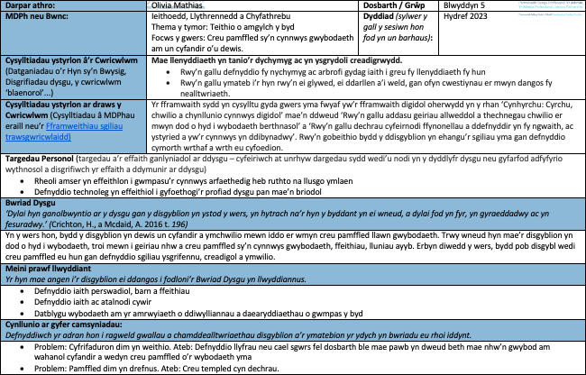
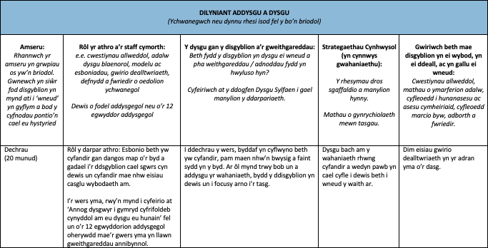
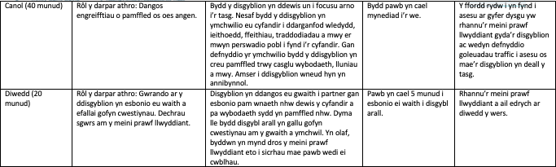

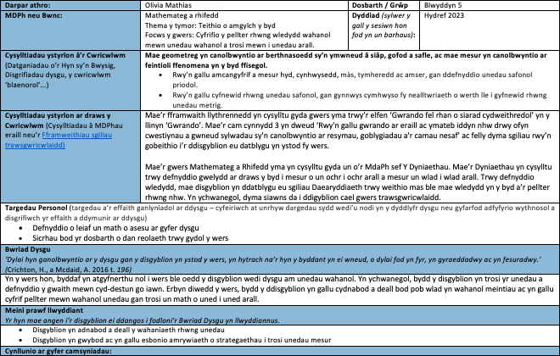
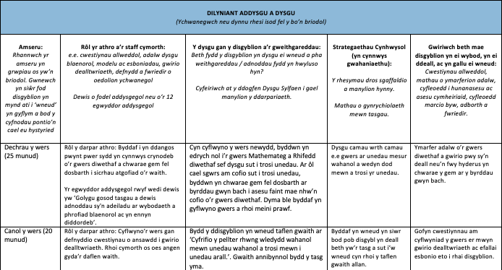
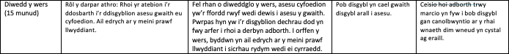

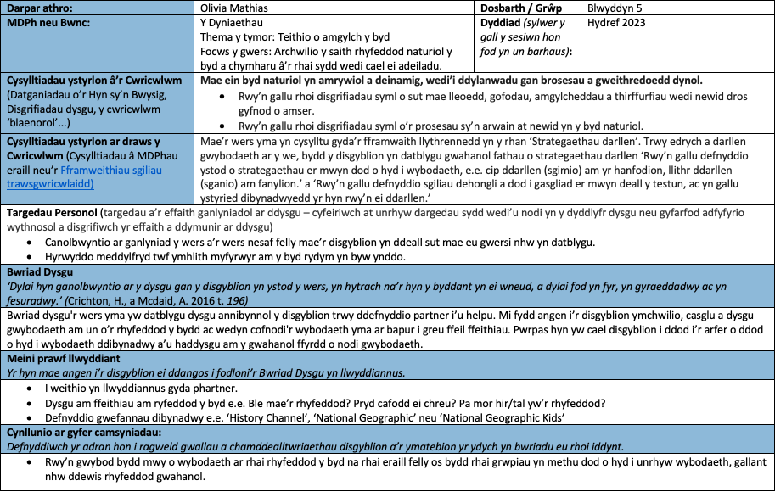
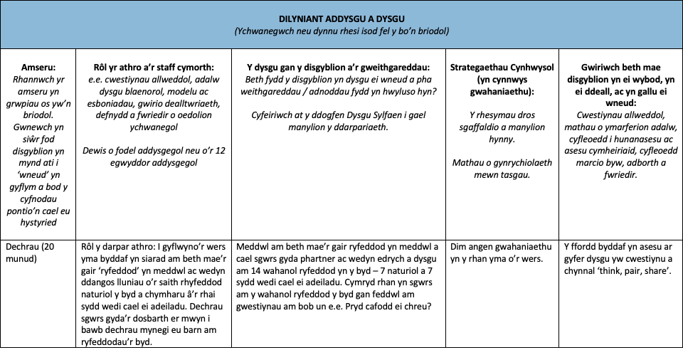
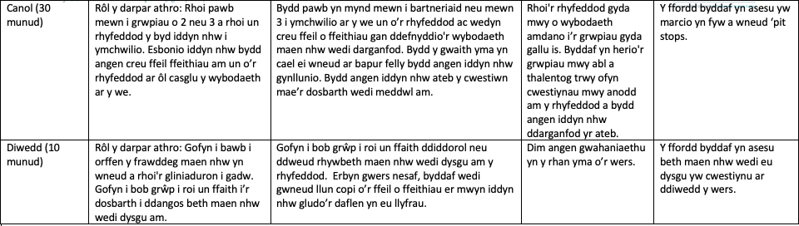

Rhestr cyfeirnodi
Asia Society (2018). Understanding the World Through Math. https://asiasociety.org/education/understanding-world-through-math

Bandura A. (1977) Self-efficacy: Toward a Unifying Theory of Behavioral Change. Stanford University. T. 211 https://educational-innovation.sydney.edu.au/news/pdfs/Bandura%201977.pdf

Bandura, A. (1977). Self-efficacy: Toward a Unifying Theory of Behavioral Change. https://educational-innovation.sydney.edu.au/news/pdfs/Bandura%201977.pdf

Black, P.J. (2005). Testing: friend or foe?: the theory and practice of assessment and testing.

Bloom, B.S. (1956). Taxonomy of Educational Objectives: The Classification of Educational goals. Handbook 1, Cognitive Domain.

Cambridge-community.org.uk (d.d.) Getting started with Assessment for Learning. https://cambridge-community.org.uk/professional-development/gswafl/index.html#article

Crichton, H. a McDaid, A. (2016). Learning Intentions and Success criteria: learners’ and teachers’ Views. The Curriculum Journal.

Dartmouth Centre for the Advancement of Learning. (2016). Planning for Assessment. https://dcal.dartmouth.edu/resources/course-design-preparation/planning-assessment#:~:text=Assessment%20plans%20are%20designed%20to,are%20useful%20tools%20for%20learning.

Donaldson, G. (2015). Successful Futures Independent Review of Curriculum and Assessment Arrangments in Wales. https://dera.ioe.ac.uk/id/eprint/22165/2/150225-successful-futures-en_Redacted.pdf

Dylanwiliam.org (2015). https://www.dylanwiliam.org/Dylan_Wiliams_website/Papers_files/Tight%20but%20Loose%20AERA%2007.doc

Effective Peer and Self Assessment. (n.d.). https://develop.clf.uk/wp-content/uploads/2020/10/Effective-Peer-and-Self-Assessment-VGF-1.pdf

Elements of AfL (2014). Understanding the Contemporary Issues in Learning & Teaching https://uob2014grp5.wordpress.com/formative-assessment/

Estyn (2022). Effective approaches to assessment that improve teaching and learning. https://www.estyn.gov.wales/system/files/2022-10/Effective%20approaches%20to%20assessment%20that%20improve%20teaching%20and%20learning.pdf

Flavell, J. (d.d.). Theories of Learning in Education Psychology. https://www.demenzemedicinagenerale.net/images/mens-sana/Theories_of_Learning_in_Educational_Psychology.pdf

Gresham Primary school (d.d.) Policy for feeback and marking. https://www.gresham.croydon.sch.uk/wp-content/uploads/2020/03/Assessment-for-Learning-Approach-to-feedback-and-marking-March-2020.pdf

Hasyn, R. (2023). Mini Whiteboards: 7 ways to use teachers’ favourite classroom resources. Third Space Learning. https://thirdspacelearning.com/blog/mini-whiteboards/

Hattie, J. (2012). Visible learning for teachers: maximizing impact on learning.

Hattie, J. (2013). Feedback in schools by John Hattie – Visible learning. https://visible-learning.org/2013/10/john-hattie-article-about-feedback-in-schools/

Hawthorne, H. (2022). What is Assessment for Learning? | Types, Benefits & Strategies. https://www.highspeedtraining.co.uk/hub/how-to-use-assessment-for-learning-in-schools/

hwb.gov.wales (d.d.) Supporting materials for curriculum, assessment and evaluating learner progress – Hwb https://hwb.gov.wales/curriculum-for-wales/supporting-materials-for-curriculum-assessment-and-evaluating-learner-progress#:~:text=This%20means%20increasing%20their%20breadth,the%20Curriculum%20for%20Wales%20guidance

Johnson, E. (2023) Assessment for learning: The key to student progress. Third Space Learning. https://thirdspacelearning.com/blog/assessment-for-learning/

Kirk, S. (2022) Strengths and limitations to assessment methods – Brooks and Kirk https://brooksandkirk.co.uk/assessment-methods-strengths-and-limitations/

Koo, H. (2008). A critical review of research on questioning in education: limitations of its positivistic basis. Asia Pacific education review. https://files.eric.ed.gov/fulltext/EJ752340.pdf

Llywodraeth Cymru (2010). Sut i ddatblygu meddwl ac asesu ar gyfer dysgu yn yr ystafell ddosbarth. https://hwb.gov.wales/api/storage/283b9318-dcf7-402d-b39a-67dee70efe18/sut-i-ddatblygu-meddwl-ac-asesu-ar-gyfer-dysgu-yn-yr-ystafell-ddosbarth.pdf

Llywodraeth Cymru (2020). Pedwar diben y cwricwlwm i Gymru. https://www.gov.wales/sites/default/files/publications/2018-03/the-four-purposes-of-the-curriculum-for-wales.pdf

Main, P. (2021) Rethinking Pupil Progress https://www.structural-learning.com/post/rethinking-pupil-progress

Mcmillan, J. a Hearn, J. (2008). Student self-assessment: The key to stronger student motivation and higher achievement. https://educational-innovation.sydney.edu.au/news/pdfs/Bandura%201977.pdf

Moorhouse, P. (2021). Curiosity – A strong desire to inquire and understand. https://birthto5matters.org.uk/wp-content/uploads/2021/03/Curiosity-Bto5-2021.pdf

Morgan, H. (2019). The power of effective feedback evaluating the impact of feedback on learning. https://www.cambridgeinternational.org/Images/557886-09.-the-power-of-effective-feedback.pdf

NCCA (2015). Learning intentions & success criteria Focus on Learning. T. 5 https://ncca.ie/media/1927/assessment-workshop-1_en.pdf

Reading rockets (2023). Think-Pair-Share https://www.readingrockets.org/classroom/classroom-strategies/think-pair-share

ReMARKable Whiteboard Paint. (2020). What’s wrong with mini whiteboards? https://www.remarkablecoating.com/whats-wrong-with-mini-whiteboards/

Research into practice (d.d.). Mark less, mark better. https://assets.website-files.com/60ae1aa7637f8ec801c3e7fa/60faad990650d95e6def6ee6_mark-less-mark-better-autumn-2019.pdf

Steele, A. (2019). What is assessment for learning and what are the benefits? Brighter Thinking Blog Cambridge University Press. https://www.cambridge.org/gb/education/blog/2019/07/02/what assessment-learning-and-what-are-benefits/

Sutton, R., Douglas, K. and Hornsey, M.J. (2012). Feedback: the communication of practice, criticism and advice.

teaching.pitt.edu (d.d.) Desinging discussion questions using Bloom’s Taxonomy https://teaching.pitt.edu/resources/designing-discussion-questions-using-blooms-taxonomy-examples/#:~:text=These%20types%20of%20questions%20promote,levels%20is%20not%20a%20requisite.

Tofade, T., Elsner, J. a Haines, S.T. (2013). Best practice strategies for effective use of questions as a teaching tool. American journal of pharmaceutical education. https://www.ncbi.nlm.nih.gov/pmc/articles/PMC3776909/

Visible Learning (d.d.) https://visible-learning.org/#:~:text=Visible%20Learning%20means%20an%20enhanced,Learn%20more

Wilson, L. O. (2016). Anderson and Krathwohl bloom’s taxonomy revised understanding the new version of Bloom’s Taxonomy a succinct disscussion of the revisions to Bloom’s classic cognitive taxonomy by Anderson and Krathwohl and how to use them effectively background.m https://quincycollege.edu/wp-content/uploads/Anderson-and-Krathwohl_Revised-Blooms-Taxonomy.pdf

Yu.edu (2023). The importance of implementing multiple and varied assessment methodologies. https://www.yu.edu/sites/default/files/inline-files/July%202018%20-%20The%20importance%20of%20implementing%20multiple%20and%20varied%20assessment%20methodologies_0.docx

